Střední průmyslová škola elektrotechnická a informačních technologií Brno
Číslo a název projektu: CZ.1.07/1.5.00/34.0521 – Investice do vzdělání nesou nejvyšší úrok

Autor: Ing. Jaroslav Pospíšil

Tématická sada: Laboratorní cvičení z elektrotechnických měření

Téma: Měření malých a velkých odporů

Číslo materiálu: VY_52_INOVACE_02_25_PJAR

Anotace:

Materiál je určen pro 3.ročníky studijního oboru 26-41-M/01 elektrotechnika v předmětu Elektrotechnická měření.

Jedná se o výkladovou prezentaci k problematice měření malých a velkých odporů. Cílem cvičení je srovnat měření jednotlivými metodami a zdůvodnit chyby, které při měření a vzniknou.

Tento projekt je spolufinancován Evropským sociálním fondem a státním rozpočtem České republiky. Projekt CZ.1.07/1.5.00/34.0521
Úloha č.: ……

Název úlohy: Měření malých a velkých odporů.

Zkoušený předmět: Zadané rezistory

Zadání úlohy:

- Změřte hodnoty všech daných rezistorů ohmmetrem
- Změřte hodnoty daných velkých rezistorů substituční metodou pro velké odpory
- Změřte hodnoty daných velkých rezistorů srovnávací metodou pro velké odpory
- Změřte hodnoty daných malých rezistorů substituční metodou pro malé odpory
- Změřte hodnoty daných malých rezistorů srovnávací metodou pro malé odpory
- Změřte hodnoty daných malých rezistorů Ohmovou metodou pro malé odpory
- U každé metody stanovte pro jeden řádek příklad výpočtu
- U každé metody stanovte pro jeden řádek přesnost měření
- Vysvětlete proč je nevhodná (prakticky nepoužitelná substituční metody pro měření malých odporů.)
- Naměřené výsledky patřičně zhodnoťte v závěru

Schéma zapojení:

- Měření malých odporů

1.) Substituční metoda 2.) Srovnávací metoda
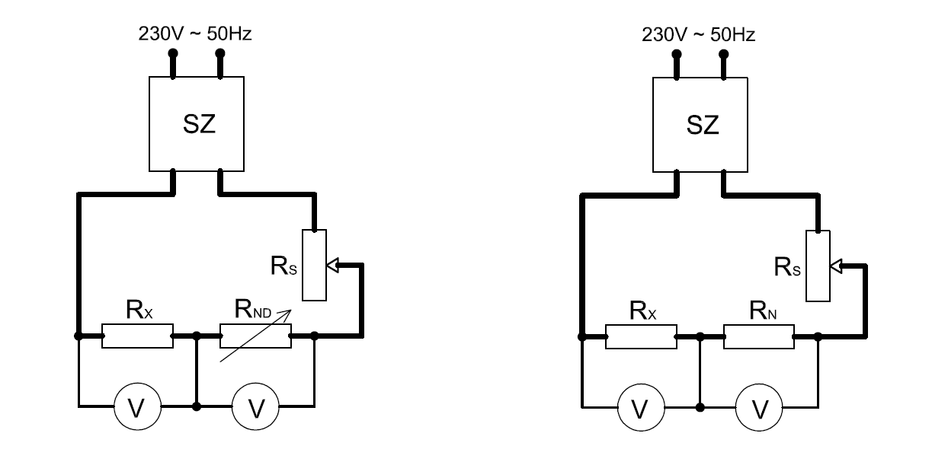

3.) Ohmova metoda

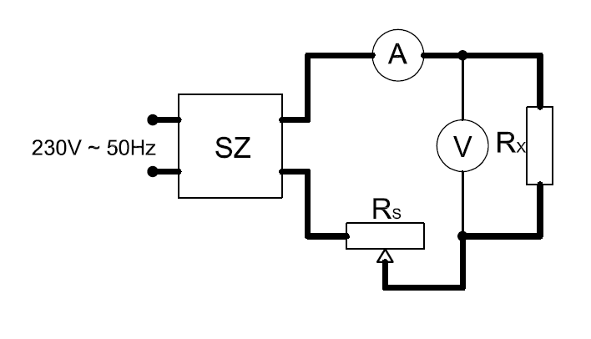
- Měření velkých odporů

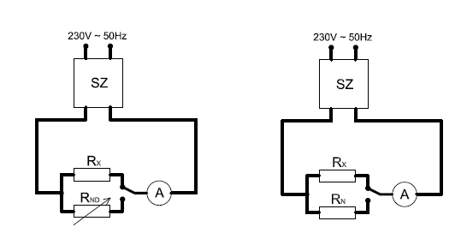
1.) Substituční metoda 2.) Srovnávací metoda

Rozbor úlohy:
Při měření odporu srovnávací metodou porovnáváme neznámý odpor s odporem známé velikosti (zpravidla odporovým normálem). Metoda substituční je zvláštním případem metody srovnávací. Při měření nastavujeme vždy hodnoty odporů stejné – stejné výchylky na měřících přístrojích. Při měření malých odporů jsou odpory zapojené v sérii a paralelně je připojen Voltmetr. Změříme úbytky napětí na obou odporech a podle vzorce vypočteme R_{X}. Sériové zapojení je výhodnější pro malé odpory, protože si můžeme dovolit zanedbat proud protékající voltmetrem. Voltmetr má ve srovnání s měřeným odporem velmi vysoký odpor, neteče jim téměř žádný proud a při měření se neprojeví.
Pro velké odpory je nejvýhodnější paralelní zapojení. Ampérmetr má malý vnitřní odpor a jeho úbytek je zanedbatelný, vzhledem k velikosti odporů. Pokud bychom použili voltmetr, měření by bylo zkreslené, protože by voltmetrem protékal vyšší proud, než při měření malých odporů.
Při substitučních metodách se normál nahradí odporovou dekádou a na této se nastaví hodnota odporu tak, aby obě výchylky na měřících přístrojích byly stejné.

Postup měření:

Podrobný postup měření je uveden v pracovním sešitě.

Použité vztahy:

Výpočet relativní chyby měř. odporu: $δ_{Rx}= δ_{U_{X}}+δ_{U_{N}}$ [% ; % , %]
Výpočet absolutní chyby měř. odporu:$∆_{Rx}=\frac{R_{X} . δ_{R_{X}} }{100}$ [Ω ; Ω ,%]
Výpočet mezní absolutní chyby přístroje:
$\left|∆_{m}\right|= \frac{X_{roz.} . δ_{roz.}}{100}+d$

Výpočet relativní chyby údaje digitálního měřicího přístroje:

$δ_{m}= \frac{\left|∆_{m}\right|}{X_{M}}.100$ [%]

- srovnávací metody

Výpočet měřeného malého odporu: $R_{X}=R_{N}\frac{U_{X}}{U_{N}}$ [Ω ; Ω , mV, mV]
Výpočet měřeného velkého odporu: $R_{X}=R_{N}\frac{I_{N}}{I_{X}}$ [Ω ; Ω , μA, μA]

- substituční metody
Výpočet měřeného velkého odporu: $R_{X}=R_{N}\frac{I_{N}}{I_{X}}$ [Ω ; Ω , mA, mA]
- Ohmova metoda
Výpočet měřeného malého odporu: $R_{X}=\frac{U_{X}}{I_{X}}$ [Ω ; mV , mA]
Zpracování měření:

-Velké odpory

-Tabulka naměřených hodnot velkých odporu ohmmetrem
Rx, předřadný odpor, Metra, 60V, 143.23

X_{roz.Ω1} = 40000Ω, X_{roz.Ω2} = 400000Ω , $δ_{roz.Ω}=0,2\%$ , d = 2 $ϑ=22°C$
R_{XΩ} | $$\left|∆_{R_{XΩ}}\right|$$ | $$\left|δ_{R_{XΩ}}\right|$$ | Poznámka
kΩ | kΩ | %
6,02 | 0,082 | 1,36
18,05 | 0,082 | 0,45
24,08 | 0,082 | 0,34 | Př. výpočtu
54,2 | 0,802 | 1,48
48,1 | 0,802 | 1,67
36,1 | 0,082 | 0,23
30,09 | 0,082 | 0,27
42,1 | 0,802 | 1,9
54,2 | 0,802 | 1,48
60,2 | 0,802 | 1,33

Příklad výpočtu pro 3. řádek:
- Výpočet absolutní chyby ohmmetru při měření velkého odporu
$$\left|∆_{R_{XΩ}}\right|=\frac{X_{roz.Ω1} . δ_{roz.Ω} }{100}+d=\frac{40 000 .0,2}{100}+2=82 Ω=0,082 kΩ$$
- Výpočet relativní chyby ohmmetru při měření velkého odporu
$$δ_{R_{X[\%]}}= \frac{\left|∆_{R_{XΩ}}\right|}{R_{XΩ}}.100=\frac{0,082}{24,08}.100=0,34\%$$

-Tabulka naměřených a vypočítaných hodnot substituční metody – velké odpory Rx, předřadný odpor, Metra, 60V, 143.23

$ϑ=22°C$
R_{N} | R_{XΩ} | I_{X} | I_{N} | R_{X} | $$\left|δ_{R_{X}}\right|$$ | $$\left|∆_{R_{X}}\right|$$ | Pozn.
kΩ | kΩ | μA | μA | kΩ | % | Ω
6,02 | 6,02 | 1005 | 1005 | 6,02 | 0,1 | 6,02
18,05 | 18,05 | 330 | 330 | 18,05 | 0,1 | 18,05
24,08 | 24,08 | 247 | 247 | 24,08 | 0,1 | 24,08 | Př.výp.
54,2 | 54,2 | 110 | 110 | 54,2 | 0,1 | 54,02
48,1 | 48,1 | 124 | 124 | 48,1 | 0,1 | 48,1
36,1 | 36,1 | 165 | 165 | 36,1 | 0,1 | 36,1
30,09 | 30,09 | 198 | 198 | 30,09 | 0,1 | 30,09
42,1 | 42,1 | 142 | 142 | 42,1 | 0,1 | 42,1
54,2 | 54,2 | 110 | 110 | 54,2 | 0,1 | 54,2
60,2 | 60,2 | 99 | 99 | 60,2 | 0,1 | 60,2

Příklad výpočtu pro 3. řádek:
- Výpočet měřeného velkého odporu
$R_{X}=R_{N} . \frac{I_{N}}{I_{X}}=24,08 . \frac{247}{247}=24,08 kΩ$

- Relativní chyba velkého odporu při použití substituční metody je
$$δ_{Rx}= 0,1\%$$

- Výpočet absolutní chyby velkého odporu
$$\left|∆_{Rx}\right|=\frac{R_{X} . δ_{R_{X}} }{100}=\frac{24,08 .0,1}{100}=0,02408 kΩ=24,08Ω$$

-Tabulka naměřených a vypočítaných hodnot srovnávací metody – velké odpory Rx, předřadný odpor, Metra, 60V, 143.23

X_{roz.A1} = 4000μA, X_{roz.A2} = 400μA , $δ_{roz.A}=0,7\%$ , d = 3 $ϑ=22°C$
R_{N} | R_{XΩ} | I_{X} | $$\left|∆_{I_{X}}\right|$$ | $$\left|δ_{I_{X}}\right|$$ | I_{N} | $$\left|∆_{I_{N}}\right|$$ | $$\left|δ_{I_{N}}\right|$$ | R_{X} | $$\left|δ_{R_{X}}\right|$$ | $$\left|∆_{R_{X}}\right|$$ | Pozn.
kΩ | kΩ | μA | μA | % | μA | μA | % | kΩ | % | kΩ
6,02 | 10 | 591 | 31 | 5,24 | 979 | 31 | 3,16 | 9,98 | 8,4 | 0,84
54,2 | 30 | 198 | 5,8 | 2,93 | 110 | 5,8 | 5,27 | 30,1 | 8,2 | 2,47 | Př.výp.
60,2 | 30 | 198 | 5,8 | 2,93 | 99 | 5,8 | 5,86 | 30,1 | 8,79 | 2,65

Příklad výpočtu pro 2. řádek:
- Výpočet absolutní chyby ampérmetru při měření velkého odporu
$$\left|∆_{I_{X}}\right|= \frac{X_{roz.A2} . δ_{roz.A}}{100}+d=\frac{400 . 0,7}{100}+3=5,8 μA$$

- Výpočet relativní chyby ampérmetru při měření velkého odporu
$$δ_{I_{X}}= \frac{\left|∆_{I_{X}}\right|}{I_{X}}.100=\frac{5,8}{198}.100=2,93\%$$
- Výpočet absolutní chyby ampérmetru při měření odporového normálu
$$\left|∆_{I_{N}}\right|= \frac{X_{roz.A2} . δ_{roz.A}}{100}+d=\frac{400 . 0,7}{100}+3=5,8 μA$$

- Výpočet relativní chyby ampérmetru při měření odporového normálu
$$δ_{I_{N}}= \frac{\left|∆_{I_{N}}\right|}{I_{N}}.100=\frac{5,8}{110}.100=5,27\%$$
- Výpočet měřeného malého odporu
$R_{X}=R_{N} . \frac{I_{N}}{I_{X}}=54,2 . \frac{110}{198}=30,1 kΩ$

- Výpočet relativní chyby malého odporu
$$δ_{Rx}= δ_{I_{X}}+δ_{I_{N}}=2,93+5,27=8,2\%$$

- Výpočet absolutní chyby malého odporu
$$\left|∆_{Rx}\right|=\frac{R_{X} . δ_{R_{X}} }{100}=\frac{30,1 .8,2}{100}=2,47 kΩ$$
-Malé odpory

-Tabulka naměřených hodnot malých odporu ohmmetrem
Rx, odporový bočník, 0,6A, Metra BL 10, 0,6A, B20-320

X_{roz.Ω1} = 1000 Ω , $δ_{roz.Ω}=0,1\%$ , d = 8 , l = 0,01 Ω $ϑ=22°C$
R_{XΩ} | $$\left|∆_{R_{XΩ}}\right|$$ | $$\left|δ_{R_{XΩ}}\right|$$ | Poznámka
Ω | Ω | %
0,12 | 0,09 | 75
0,29 | 0,09 | 31 | Př. výpočtu
0,56 | 0,09 | 16

Příklad výpočtu pro 2. řádek:
- Výpočet absolutní chyby ohmmetru při měření velkého odporu
$$\left|∆_{R_{XΩ}}\right|=\frac{X_{roz.Ω} . δ_{roz.Ω} }{100}+d .l=\frac{1 000 .0,1}{100}+8 .0,01=0,09Ω$$
- Výpočet relativní chyby ohmmetru při měření velkého odporu
$$δ_{R_{XΩ}}= \frac{\left|∆_{R_{XΩ}}\right|}{R_{XΩ}}.100=\frac{0,09}{0,12}.100=75\%$$

- Substituční metoda – malé odpory

Rx, odporový bočník, Metra - BL 10, 0,6A, B20-320

Při měření malých odporů substituční metodou jsme zjistili, že výsledky velikosti odporu v porovnání s hodnotou naměřenou ohmmetrem se lišili mnohdy až o více jak 50% , tudíž jsme touto metodou dále neměřili a nebrali jsme tuto metodu jako platnou. Metoda není vhodná z důvodu použití dekády, která má velmi omezený krok, který byl 0,1Ω, a proto se substituční metoda hodí spíše pro měření velkých odporů kde lze odchylku ±0,1Ω zanedbat.

-Tabulka naměřených a vypočítaných hodnot srovnávací metody – malé odpory Rx, odporový bočník, 0,6A, Metra BL 10, 0,6A, B20-320

X_{roz.V} = 400mV , $δ_{roz.V}=0,1\%$ , d = 2 $ϑ=22°C$
R_{N} | R_{XΩ} | U_{X} | $$\left|∆_{U_{X}}\right|$$ | $$\left|δ_{U_{X}}\right|$$ | U_{N} | $$\left|∆_{U_{N}}\right|$$ | $$\left|δ_{U_{N}}\right|$$ | R_{X} | $$\left|δ_{R_{X}}\right|$$ | $$\left|∆_{R_{X}}\right|$$ | Pozn.
Ω | Ω | mV | mV | % | mV | mV | % | Ω | % | Ω
0,1 | 0,12 | 33,8 | 2,4 | 7,1 | 30,7 | 2,4 | 7,82 | 0,11 | 14,92 | 0,016
0,1 | 0,29 | 83,9 | 2,4 | 2,86 | 30,4 | 2,4 | 7,89 | 0,28 | 10,75 | 0,03 | Př.výp.
0,1 | 0,56 | 135,7 | 2,4 | 1,77 | 24,6 | 2,4 | 9,75 | 0,55 | 11,52 | 0,063

Příklad výpočtu pro 2. řádek:
- Výpočet absolutní chyby voltmetru při měření malého odporu
$$\left|∆_{U_{X}}\right|= \frac{X_{roz.V} . δ_{roz.V}}{100}+d=\frac{400 . 0,1}{100}+2=2,4 mV$$
- Výpočet relativní chyby voltmetru při měření malého odporu
$$δ_{U_{X}}= \frac{\left|∆_{U_{X}}\right|}{U_{X}}.100=\frac{2,4}{83,9}.100=2,86\%$$
- Výpočet absolutní chyby voltmetru při měření odporového normálu
$$\left|∆_{U_{N}}\right|= \frac{X_{roz.V} . δ_{roz.V}}{100}+d=\frac{400 . 0,1}{100}+2=2,4 mV$$
- Výpočet relativní chyby voltmetru při měření odporového normálu
$$δ_{U_{N}}= \frac{\left|∆_{U_{N}}\right|}{U_{N}}.100=\frac{2,4}{30,4}.100=7,89\%$$
- Výpočet měřeného malého odporu
$R_{X}=R_{N} . \frac{U_{X}}{U_{N}}=0,1 . \frac{83,9}{30,4}=0,28 Ω$

- Výpočet relativní chyby malého odporu
$$δ_{Rx}= δ_{U_{X}}+δ_{U_{N}}=2,86+7,89=10,75\%$$

- Výpočet absolutní chyby malého odporu
$$\left|∆_{Rx}\right|=\frac{R_{X} . δ_{R_{X}} }{100}=\frac{0,28 .10,75}{100}=0,03Ω$$

-Tabulka naměřených a vypočítaných hodnot Ohmovy metody – malé odpory Rx, odporový bočník, Metra - BL 10, 0,6A, B20-320

X_{roz.V} = 400mV , $δ_{roz.V}=0,1\%$ , d = 2
X_{roz.A} = 4000mA , $δ_{roz.A}=0,7\%$ , d = 3 $ϑ=22°C$
R_{XΩ} | U_{X} | $$\left|∆_{U_{X}}\right|$$ | $$\left|δ_{U_{X}}\right|$$ | I_{X} | $$\left|∆_{I_{X}}\right|$$ | $$\left|δ_{I_{X}}\right|$$ | R_{X} | $$\left|δ_{R_{X}}\right|$$ | $$\left|∆_{R_{X}}\right|$$ | Pozn.
Ω | mV | mV | % | mA | mA | % | Ω | % | Ω
0,12 | 54,62 | 2,4 | 4,39 | 503 | 31 | 6,16 | 0,108 | 10,55 | 0,011
0,29 | 140,73 | 2,4 | 1,71 | 503 | 31 | 6,16 | 0,28 | 7,87 | 0,022 | Př.výp.
0,56 | 280,24 | 2,4 | 0,86 | 503 | 31 | 6,16 | 0,557 | 7,02 | 0,039

Příklad výpočtu pro 2. řádek:
- Výpočet absolutní chyby voltmetru při měření malého odporu
$$\left|∆_{U_{X}}\right|= \frac{X_{roz.V} . δ_{roz.V}}{100}+d=\frac{400 . 0,1}{100}+2=2,4 mV$$
- Výpočet relativní chyby voltmetru při měření malého odporu
$$δ_{U_{X}}= \frac{\left|∆_{U_{X}}\right|}{U_{X}}.100=\frac{2,4}{140,73}.100=1,71\%$$
- Výpočet absolutní chyby ampérmetru při měření malého odporu
$$\left|∆_{I_{X}}\right|= \frac{X_{roz.A} . δ_{roz.A}}{100}+d=\frac{4000 . 0,7}{100}+3=31 mA$$
- Výpočet relativní chyby ampérmetru při měření malého odporu
$$δ_{I_{X}}= \frac{\left|∆_{I_{X}}\right|}{I_{X}}.100=\frac{31}{503}.100=6,16\%$$
- Výpočet měřeného malého odporu
$R_{X}=\frac{U_{X}}{I_{X}}= \frac{140,73}{503}=0,28 Ω$

- Výpočet relativní chyby malého odporu
$$δ_{Rx}= δ_{U_{X}}+δ_{U_{N}}=1,71+6,16=7,87\%$$

- Výpočet absolutní chyby malého odporu
$$\left|∆_{Rx}\right|=\frac{R_{X} . δ_{R_{X}} }{100}=\frac{0,28 .7,87}{100}=0,022$$

Závěr:
Měřením jsme si vyzkoušeli nejběžnější metody pro změření malých a velkých odporů. Na počátku měření jsme zjistili, že při měření malých odporů substituční metodou se výsledky velikosti odporů v porovnání s hodnotou naměřenou ohmmetrem lišily mnohdy až o více jak 50%, tudíž jsme touto metodou dále neměřili a nebrali jsme tuto metodu jako platnou. Metoda není vhodná z důvodu použití odporové dekády, která má velmi omezený krok, který byl 0,1Ω. proto se substituční metoda hodí spíše pro měření velkých odporů kde lze odchylku ±0,1Ω zanedbat. Z tohoto důvodu jsme pro měření malých odporů použili srovnávací metodu s použitím odporového normálu o přesné hodnotě 0,1Ω a poté i Ohmovu metodu. Naměřené výsledky hybou přibližně ±0,01Ω. Při měření ohmmetrem jsme dosáhli přesnosti ±0,09Ω. Pro měření velkých odporů jsme použili již řečenou substituční metodu a jako druhou metodu srovnávací. Substituční metoda v případě měření velkých odporu vychází na ±0,1%. V našem případě byli odchylky v desítkách ohmu, což je při měření velkých odporů velmi dobré a přesnější než měření odporů ohmmetrem kde byla chyba i 1,67% . Největší odchylky vznikaly při měření velkých odporů srovnávací metodou, odchylka zde byla až ±2kΩ. Závěrem lze konstatovat, že z uvedených metod je v dnešní době je nejvýhodnější metoda pomocí Ohmetru.

